Министерство образования и науки Краснодарского края
Государственное бюджетное профессиональное
образовательное учреждение
Краснодарского края
«Гулькевичский строительный техникум»

МЕТОДИЧЕСКИЕ РЕКОМЕНДАЦИИ
для организации самостоятельной работы по учебной дисциплине «Математика: алгебра и начала математического анализа; геометрия»

Гулькевичи
2015
СОГЛАСОВАНО  на заседании учебно-методического объединения естественнонаучных дисциплин  протокол № ___ от ____________  Председатель _________С.А. Логвинова | УТВЕРЖДАЮ  Директор ГБПОУ КК ГСТ  «____» «________» 2015г.  _____________ А.В.Рыбин  м.п.

Авторы-составители: Чеченкина Н.Н., Логивинова С.А. преподаватели ГБПОУ КК ГСТ

Данное пособие содержит методические указания к самостоятельным работам по дисциплине «Математика: алгебра и начала математического анализа; геометрия» и предназначена для обучающихся 1 и 2 курса профессиям среднего профессионального образования и специальностям среднего профессионального образования
Цель разработки: оказание помощи обучающимся в выполнении самостоятельных работ по предмету «Математика: алгебра и начала математического анализа; геометрия».

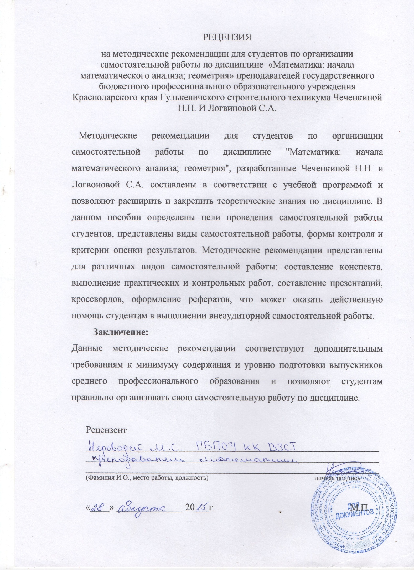

Пояснительная записка
Методические рекомендации для организации самостоятельной работы по дисциплине «Математика: алгебра и начала математического анализа; геометрия» предназначены для обучающихся первого и второго курса по профессиям и специальностям СПО.
Основная задача образования заключается в формировании творческой личности специалиста, способного к саморазвитию, самообразованию, инновационной деятельности. Решение этой задачи вряд ли возможно только путем передачи знаний в готовом виде от преподавателя к обучающемуся. Необходимо перевести обучающегося из пассивного потребителя знаний в активного их творца, умеющего сформулировать проблему, проанализировать пути ее решения, найти оптимальный результат и доказать его правильность. Следует признать, что самостоятельная работа обучающихся является не просто важной формой образовательного процесса, а должна стать его основой.
Самостоятельная работа обучающихся проводится с целью:
- систематизации и закрепления полученных теоретических знаний и практических умений обучающихся;
- углубления и расширения теоретических знаний;
- развития познавательных способностей и активности обучающихся: самостоятельности, ответственности и организованности, творческой инициативы;
- формирования самостоятельности мышления, способности к саморазвитию, самосовершенствованию и самореализации.

Виды самостоятельной работы обучающихся по математике
- решение заданий по образцу;
- опережающие домашние задания;
- выполнение заданий по алгоритму;
- типовые расчеты;
- составление алгоритмов для типовых заданий;
- составление и решение самостоятельно составленных заданий;
- выполнение графических работ;
- составление и заполнение таблиц для систематизации учебного материала;
- составление теста и эталона к нему;
- ответы на контрольные вопросы;
- составление или решение математического кроссворда на математические понятия, определения и т.п.;
- творческие работы (реферат, доклад, сообщение, сочинение);
- изготовление геометрических фигур;
Возможные формы контроля
- проверка выполненной работы преподавателем;
- отчет-защита обучающегося по выполненной работе перед преподавателем (и/или обучающимися группы);
- зачет;
- тестирование;
- контрольные работы.
Критериями оценки результатов самостоятельной работы обучающихся являются:
- уровень усвоения обучающимся учебного материала;
- умение обучающегося использовать теоретические знания при выполнении практических задач;
- сформированность ключевых (общеучебных) компетенций;
- обоснованность и четкость изложения материала;
- уровень оформления работы.

Методические рекомендации по выполнению различных видов самостоятельной работы.

1. Методические рекомендации по составлению конспекта
- Внимательно прочитайте текст. Уточните в справочной литературе непонятные слова. При записи не забудьте вынести справочные данные на поля конспекта;
- Выделите главное, составьте план;
- Кратко сформулируйте основные положения текста, отметьте аргументацию автора;
- Законспектируйте материал, четко следуя пунктам плана. При конспектировании старайтесь выразить мысль своими словами. Записи следует вести четко, ясно.
- Грамотно записывайте цитаты. Цитируя, учитывайте лаконичность, значимость мысли.

2. Методические рекомендации по выполнению практических занятий
Для того чтобы практические занятия приносили максимальную пользу, необходимо помнить, что упражнение и решение ситуативных задач проводятся по вычитанному на лекциях материалу и связаны, как правило, с детальным разбором отдельных вопросов лекционного курса. Следует подчеркнуть, что только после усвоения лекционного материала с определенной точки зрения (а именно с той, с которой он излагается на лекциях) он будет закрепляться на практических занятиях как в результате обсуждения и анализа лекционного материала, так и с помощью решения ситуативных задач. При этих условиях студент не только хорошо усвоит материал, но и научится применять его на практике, а также получит дополнительный стимул (и это очень важно) для активной проработки лекции.
При самостоятельном решении поставленных задач нужно обосновывать каждый этап действий, исходя из теоретических положений курса. Если обучающийся видит несколько путей решения проблемы (задачи), то нужно сравнить их и выбрать самый рациональный. Полезно до начала решения поставленных задач составить краткий план решения проблемы (задачи). Решение проблемных задач или примеров следует излагать подробно, нужно сопровождать комментариями, схемами, чертежами и рисунками, инструкциями по выполнению.
Следует помнить, что решение каждой учебной задачи должно доводиться до окончательного логического ответа, которого требует условие, и по возможности с выводом. Полученный результат следует проверить способами, вытекающими из существа данной задачи.

3. Методические рекомендации по написанию контрольной работы
Контрольная работа — промежуточный метод проверки знаний обучающегося с целью определения конечного результата в обучении по данной теме или разделу.
Домашняя контрольная работа проводится по дисциплине. Она призвана систематизировать знания, позволяет повторить и закрепить материал. При ее выполнении обучающиеся ограничены во времени, могут использовать любые учебные пособия, консультации с преподавателем.

4. Методические рекомендации по составлению презентаций
Требования к презентации
На первом слайде размещается:
- название презентации;
- автор: ФИО, группа, название учебного учреждения (соавторы указываются в алфавитном порядке);
- год.
На втором слайде указывается содержание работы, которое лучше оформить в виде гиперссылок (для интерактивности презентации).
На последнем слайде указывается список используемой литературы в соответствии с требованиями, интернет-ресурсы указываются в последнюю очередь.

Оформление слайдов
Стиль | - необходимо соблюдать единый стиль оформления;  - нужно избегать стилей, которые будут отвлекать от самой презентации;  - вспомогательная информация (управляющие кнопки) не должны преобладать над основной информацией (текст, рисунки)
Фон | - для фона выбираются более холодные тона (синий или зеленый)
Использование цвета | - на одном слайде рекомендуется использовать не более трех цветов: один для фона, один для заголовков, один для текста;  - для фона и текста используются контрастные цвета;  - особое внимание следует обратить на цвет гиперссылок (до и после использования)
Анимационные эффекты | - нужно использовать возможности компьютерной анимации для представления информации на слайде;  - не стоит злоупотреблять различными анимационными эффектами; анимационные эффекты не должны отвлекать внимание от содержания информации на слайде
Представление информации
Содержание информации | - следует использовать короткие слова и предложения;  - время глаголов должно быть везде одинаковым;  - следует использовать минимум предлогов, наречий, прилагательных;  - заголовки должны привлекать внимание аудитории
Расположение информации на странице | - предпочтительно горизонтальное расположение информации;  - наиболее важная информация должна располагаться в центре экрана;  - если на слайде располагается картинка, надпись должна располагаться под ней.
Шрифты | - для заголовков не менее 24;  - для остальной информации не менее 18;  - шрифты без засечек легче читать с большого расстояния;  - нельзя смешивать разные типы шрифтов в одной презентации;  - для выделения информации следует использовать жирный шрифт, курсив или подчеркивание того же типа;  - нельзя злоупотреблять прописными буквами (они читаются хуже, чем строчные).
Способы выделения информации | Следует использовать:  - рамки, границы, заливку  - разные цвета шрифтов, штриховку, стрелки  - рисунки, диаграммы, схемы для иллюстрации наиболее важных фактов
Объем информации | - не стоит заполнять один слайд слишком большим объемом информации: люди могут единовременно запомнить не более трех фактов, выводов, определений.  - наибольшая эффективность достигается тогда, когда ключевые пункты отражаются по одному на каждом отдельном слайде.
Виды слайдов | Для обеспечения разнообразия следует использовать разные виды слайдов: с текстом, с таблицами, с диаграммами.

5. Методические рекомендации по составлению кроссвордов
В процессе работы обучающиеся:
- просматривают и изучают необходимый материал, как в лекциях, так и в дополнительных источниках информации;
- составляют список слов раздельно по направлениям;
- составляют вопросы к отобранным словам;
- проверяют орфографию текста, соответствие нумерации;
- оформляют готовый кроссворд.
Общие требования при составлении кроссвордов:
- Не допускается наличие "плашек" (незаполненных клеток) в сетке кроссворда;
- Не допускаются случайные буквосочетания и пересечения;
- Загаданные слова должны быть именами существительными в именительном падеже единственного числа;
- Двухбуквенные слова должны иметь два пересечения;
- Трехбуквенные слова должны иметь не менее двух пересечений;
- Не допускаются аббревиатуры (ЗиЛ и т.д.), сокращения (детдом и др.);
- Не рекомендуется большое количество двухбуквенных слов;
- Все тексты должны быть написаны разборчиво, желательно отпечатаны.
Требования к оформлению:
- На каждом листе должна быть фамилия автора, а также название данного кроссворда;
- Рисунок кроссворда должен быть четким;
- Сетки всех кроссвордов должны быть выполнены в двух экземплярах:
1-й экз. - с заполненными словами;
2-й экз. - только с цифрами позиций.
Ответы публикуются отдельно. Ответы предназначены для проверки правильности решения кроссворда и дают возможность ознакомиться с правильными ответами на нерешенные позиции условий, что способствует решению одной из основных задач разгадывания кроссвордов — повышению эрудиции и увеличению словарного запаса.
Критерии оценивания составленных кроссвордов:
- Четкость изложения материала, полнота исследования темы;
- Оригинальность составления кроссворда;
- Практическая значимость работы;
- Уровень стилевого изложения материала, отсутствие стилистических ошибок;
- Уровень оформления работы, наличие или отсутствие грамматических и пунктуационных ошибок;
- Количество вопросов в кроссворде, правильное их изложения.

6. Методические рекомендации по оформлению рефератов
Титульный лист.
План работы оформляется с названием «Оглавление»; расположение – по центру.
Список библиографических источников оформляется под заголовком «Литература». Список литературы должен включать все использованные источники: сведения о книгах (монографиях, учебниках, пособиях, справочниках и т.д.) должны содержать: фамилию и инициалы автора, заглавие книги, место издания, издательство, год издания. При наличии трех и более авторов допускается указывать фамилию и инициалы только первого из них со словами «и др.». Наименование места издания надо приводить полностью в именительном падеже: допускается сокращение названия только двух городов: Москва (М.) и Санкт Петербург (СПб.). Приведенные библиографические источники должны быть отсортированы в алфавитном порядке по возрастанию. Список должен состоять не менее чем из трех источников.
Каждая новая часть работы, новая глава, новый параграф начинается с последующей страницы.
Приложение оформляются на отдельных листах, каждое приложение имеет порядковый номер и тематический заголовок. Надпись «Приложение» 1 (2.3...) оформляется в правом верхнем углу. Заголовок приложения оформляется как заголовок параграфа.
Объем работы не менее 10 листов напечатанных на компьютере (машинке) страниц; оглавление, список литературы и приложения не включаются в указанное количество страниц.
Текст рукописи печатается шрифтом № 14 Times New Roman, с интервалом - 1,5.
Поля: слева - 3 см, справа - 1 см, сверху и снизу - 2 см.
Красная строка - 1,5 см .
Название «Оглавление», «Введение», «Заключение», «Приложение», «Литература», а также заголовки глав и параграфов выделяются одинаковым темным, жирным шрифтом.
После цитаты в тексте работы используются знаки: «...», [1, С. 10], где номер библиографического источника берется из списка использованной литературы.
Обращение к тексту приложения оформляется следующим образом: (см. Приложение 1).
Оформление схем алгоритмов, таблиц и формул. Иллюстрации (графики, схемы, диаграммы) могут быть в основном тексте реферата и в разделе приложений. Все иллюстрации именуются рисунками. Все рисунки, таблицы и формулы нумеруются арабскими цифрами и имеют сквозную нумерацию в пределах приложения. Каждый рисунок должен иметь подпись. Например:
Рис.12. Форма главного окна приложения.
На все рисунки, таблицы и формулы в работе должны быть ссылки в виде: «форма главного окна приложения приведена на рис. 12.».
Рисунки и таблицы должны размещаться сразу после той страницы, на которой в тексте записки она упоминается в первый раз. Если позволяет место, рисунок (таблица) может размещаться в тексте на той же странице, где на него дается первая ссылка.
Если рисунок занимает более одной страницы, на всех страницах, кроме первой, проставляется номер рисунка и слово «Продолжение». Например:
Рис. 12. Продолжение
Рисунки следует размещать так, чтобы их можно было рассматривать без поворота записки. Если такое размещение невозможно, рисунки следует располагать так, чтобы для их просмотра надо было бы повернуть работу по часовой стрелке.
Схемы алгоритмов должны быть выполнены в соответствии со стандартом ЕСПД. Толщина сплошной линии при вычерчивании схем алгоритмов должна быть в пределах от 0,6 до 1,5 мм. Надписи на схемах должны быть выполнены чертежным шрифтом. Высота букв и цифр должна быть не менее 3,5 мм.
Номер таблицы размещается в правом верхнем углу над заголовком таблицы, если он есть. Заголовок, кроме первой буквы, выполняется строчными буквами. В аббревиатурах используются только заглавные буквы. Например: ПЭВМ.
Ссылки на таблицы в тексте пояснительной записки должны быть в виде слова табл. и номера таблицы. Например: Результаты тестов приведены в табл. 4.
Номер формулы ставится с правой стороны страницы в круглых скобках на уровне формулы. Например: z:=sin(x)+cos(y); (12).
Ссылка на номер формулы дается в скобках.
Например: расчет значений производится по формуле (12).
Нумеровать страницы работы по книжному варианту: печатными цифрами, в нижнем правом углу страницы, начиная с текста «Введения» (с. 3). Работа нумеруется сквозно, до последней страницы.
В оглавлении указываются начальные страницы всех частей и параграфов работы (название главы отдельной страницы не имеет), кроме списка литературы и приложений (в тексте нумеруются).
Пишется слово «глава», главы нумеруются римскими цифрами, параграфы - арабскими, знак ; не пишется; части работы «Введение». «Заключение», «Литература» нумерации не имеют.
Названия глав и параграфов пишутся с красной строки.
Заголовки «Введение», «Заключение», «Литература» пишутся посередине, вверху листа, без кавычек, точка не ставится.
Объем введения и заключения работы - 1,5-2 страницы печатного текста.
Работа должна быть оформлена в папку - скоросшиватель.

